**实验三 HDFS操作**

1. 实验目的
2. 理解 HDFS 在 Hadoop 体系结构中的角色;
3. 熟练使用 HDFS 操作常用的 Shell 命令。
4. 实验环境
5. 操作系统: Linux ( Ubuntu20.04 )

(2) Java IDE: Eclipse

(3) JDK 版本: 1.13;

(4) Hadoop 版本: 2.10.1;

1. 3.实验过程及结果

Hbase下载过程如下图所示。

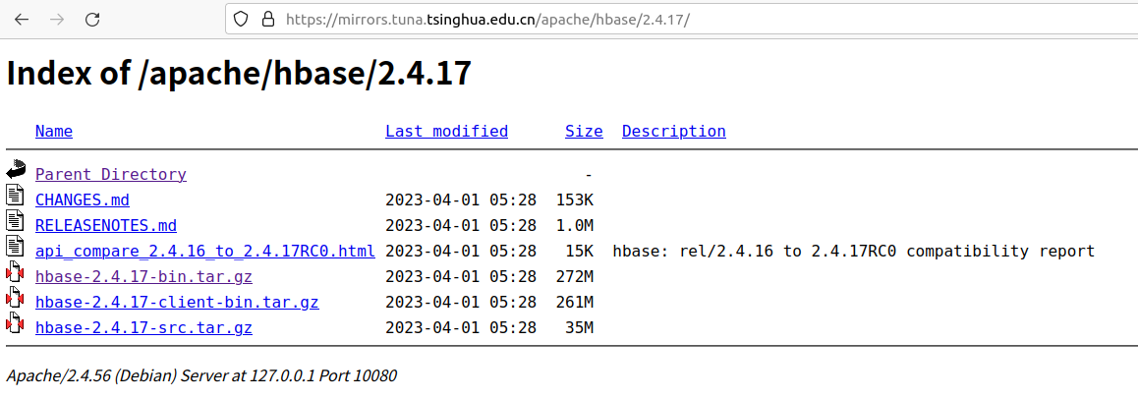

这里将下载解压之后的文件夹重新命名为 hbase，以便于后续进行一系列操作。

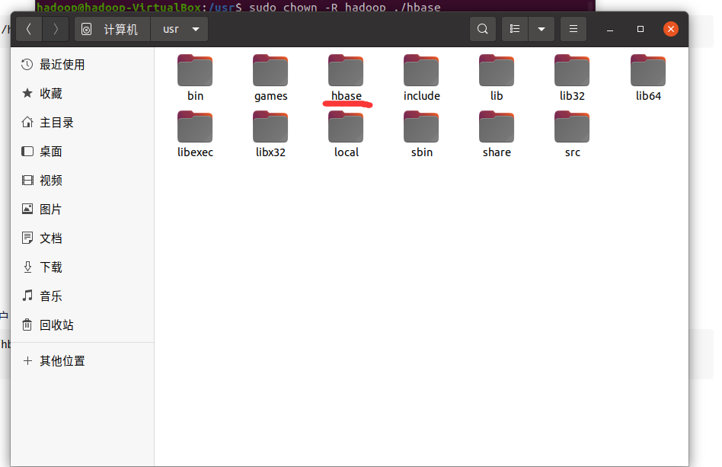

再给予权限，下图把habase目录的所有权限赋予Hadoop用户。

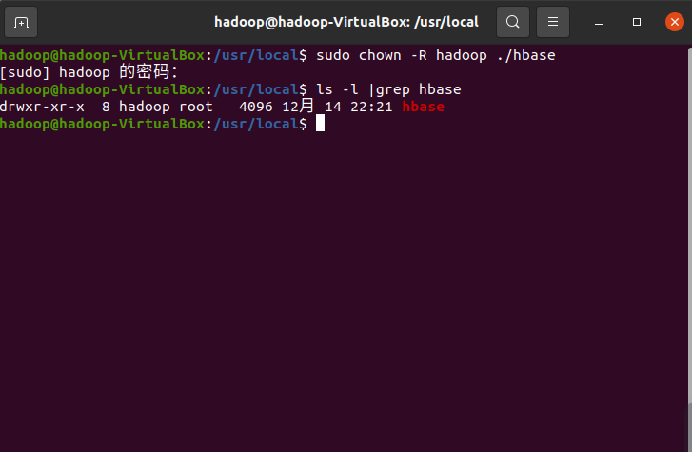

下面是如何配置Hbase的单机模式。

1. 配置hbase-env.sh
2. 配置Java环节变量
3. 配置HBASE_MANAGES_ZK为true。

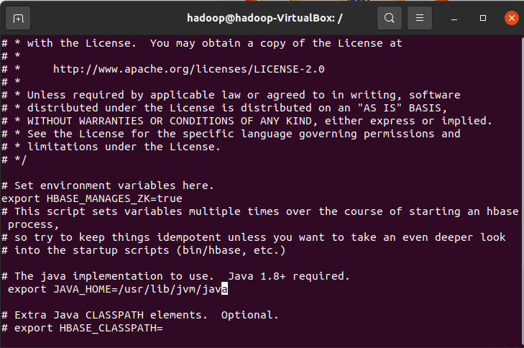

下面配置hbase-site.xml。

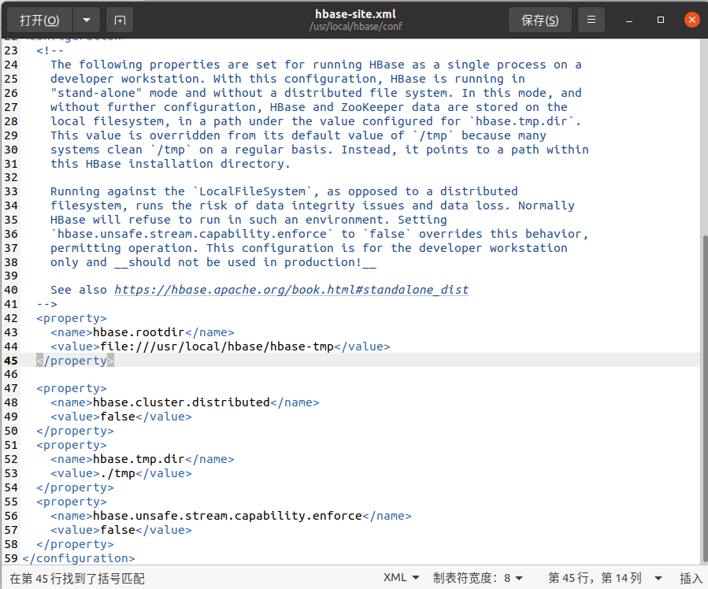

将上述内容全部配置完成后，可以启动hbase。

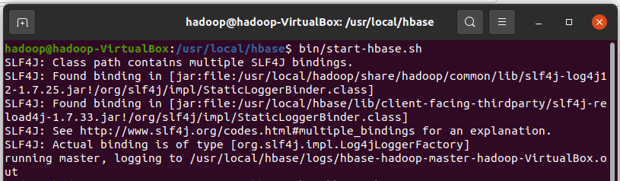

再打开hbase的shell命令行模式。

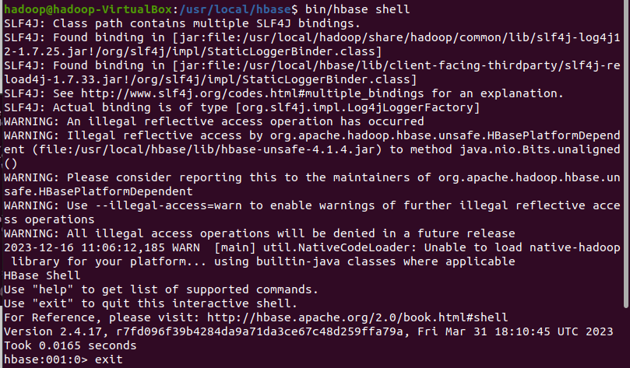

下面展示了hbase shell命令如何创建student表格并且插入相应的数据。

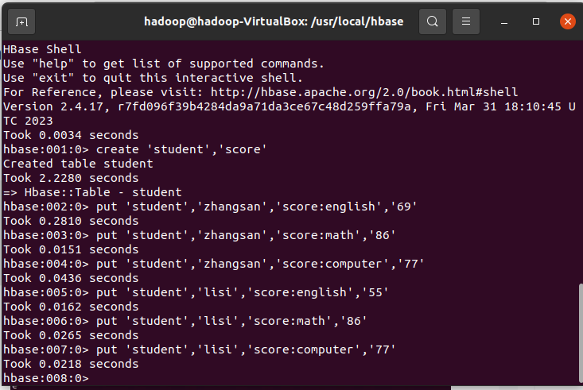

可以使用scan指令浏览student表的相关信息。

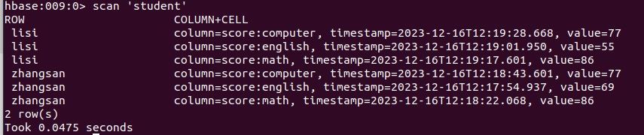

使用get命令可以查询查询zhangsan 的Computer成绩。

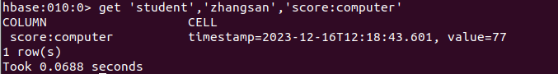

使用put命令修改lisi的Math成绩，改为95。



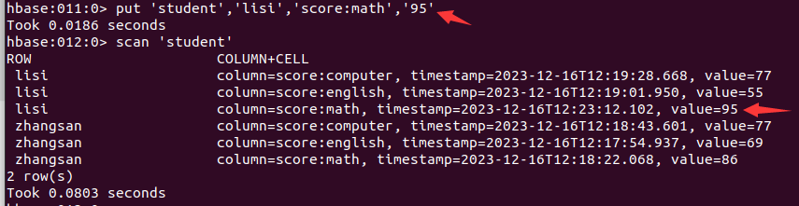

退出hbase并停止hbase运行。



1. 问题及解决方法

安装完hbase之后，进入shell创建表格报错

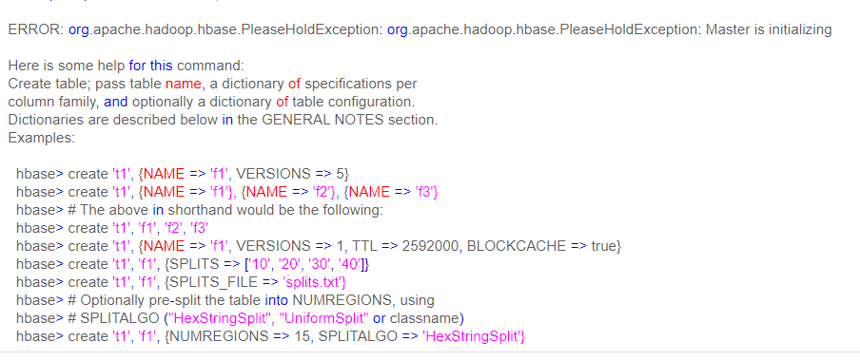

解决方法：

查看hbase-site.xml的配置信息，并将以下部分删除后问题得以解决。

